实验名称：设计系统模块化程序及数据库操作 课程名称：SAP ABAP开发技术
一、实验目的与要求
通过本次实验，掌握子程序的以及其参数的定义和调用方法；掌握全局功能模块Function Module的调用方法；掌握数据库查询操作。
二、实验环境
笔记本电脑、通畅的校园网环境、可用的SAP R/3系统服务器。
三、实验内容:
设计子程序、功能模块等系统模块化程序
四、实验步骤
(1) 参照ZSFLIGHT_TYPE建立一个内表，其中的CARRID, CONNID, FLDATE, SEATSMAX, SEATSOCC等字段中的数据取自于表SFLIGHT，PERCENTAGE字段表示入座率为SEATSOCC/ SEATSMAX。
当CARRID为某一输入参数时，读取SFLIGHT表的信息，若有符合的信息，则放入该内表，循环该表，编写子程序统计入座率为10%以上的航班数量；若没有符合的信息则显示“无此航班”。
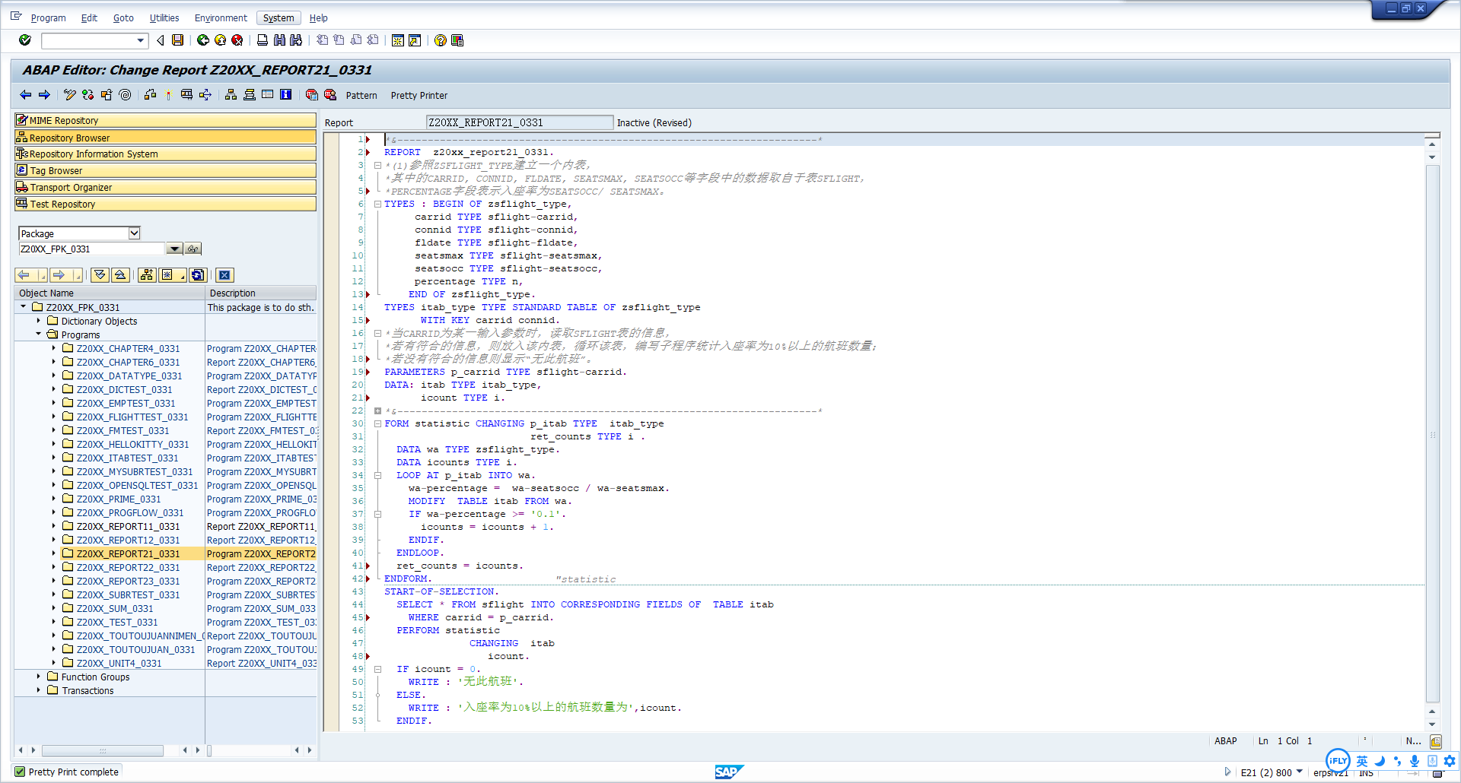
输入P_CARRID为AA的执行结果：
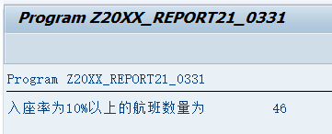
输入P_CARRID为0的执行结果：
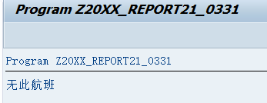
(2) 自建功能函数FM，功能为获取航班舱位描述。当舱位代码为“F”时，描述为商业类“头等舱”；当舱位代码为“C”时，描述为商业类“商务舱”；当舱位代码为“Y”时，描述为商业类“经济舱”。
编写程序调用该函数，显示航班订票人的信息，显示字段为：
SBOOK-CARRID, SBOOK-CONNID, SBOOK-FLDATE, SBOOK-BOOKID, SBOOK-CUSTOMID, SBOOK- CLASS, SCUSTOM-NAME。
其中，SBOOK- CLASS的数据应显示为舱位描述。
- 创建功能函数，import输入舱位代码code，类型为c；export输出描述为商业类describe，类型为string
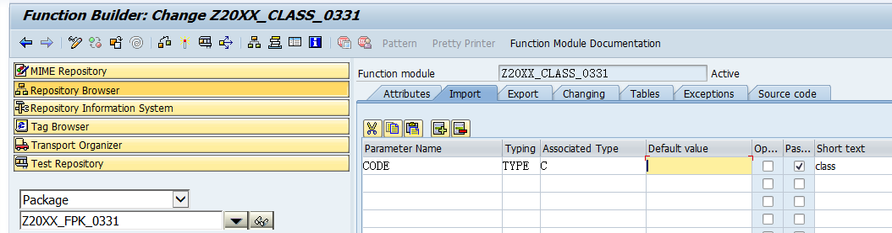
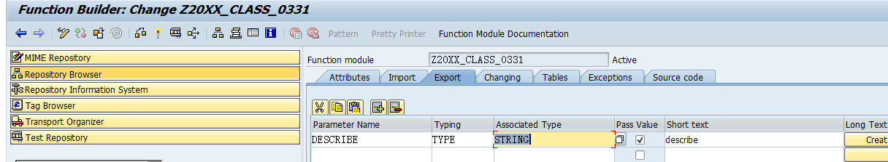
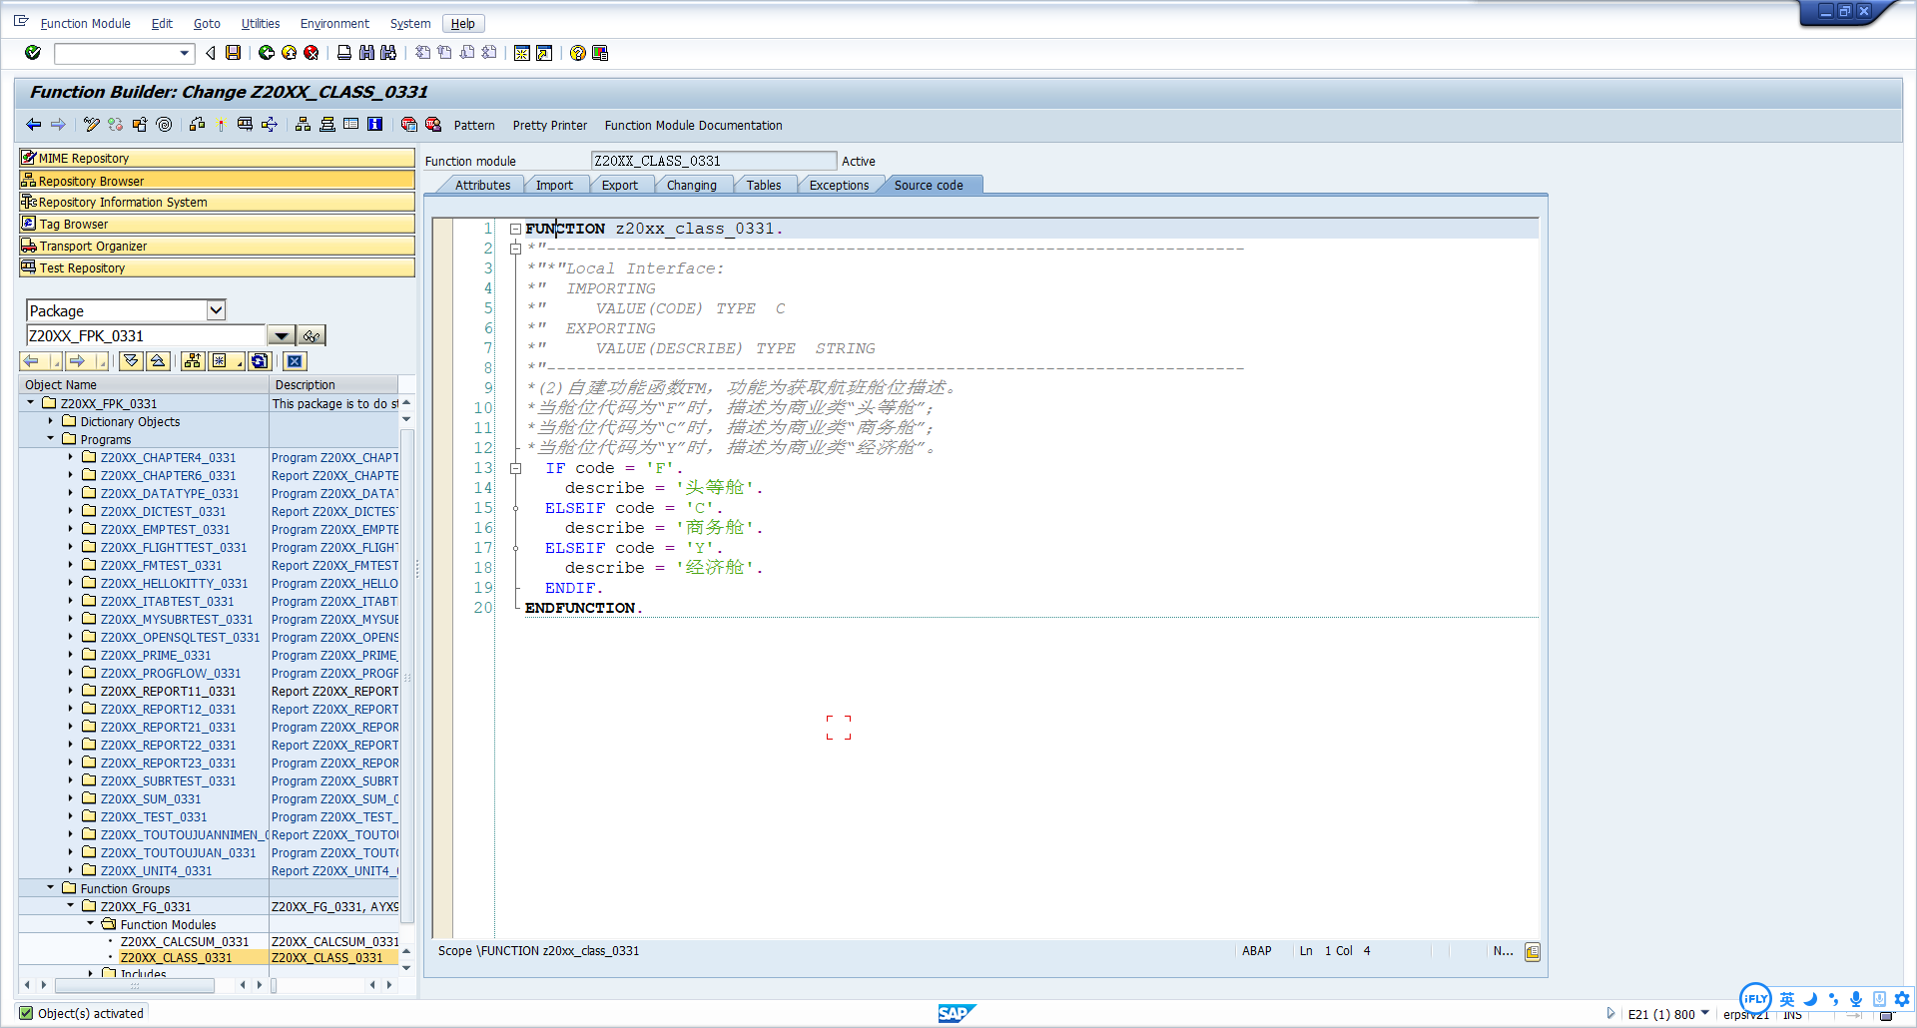
- 创建程序调用函数，执行，显示航班订票人信息字段
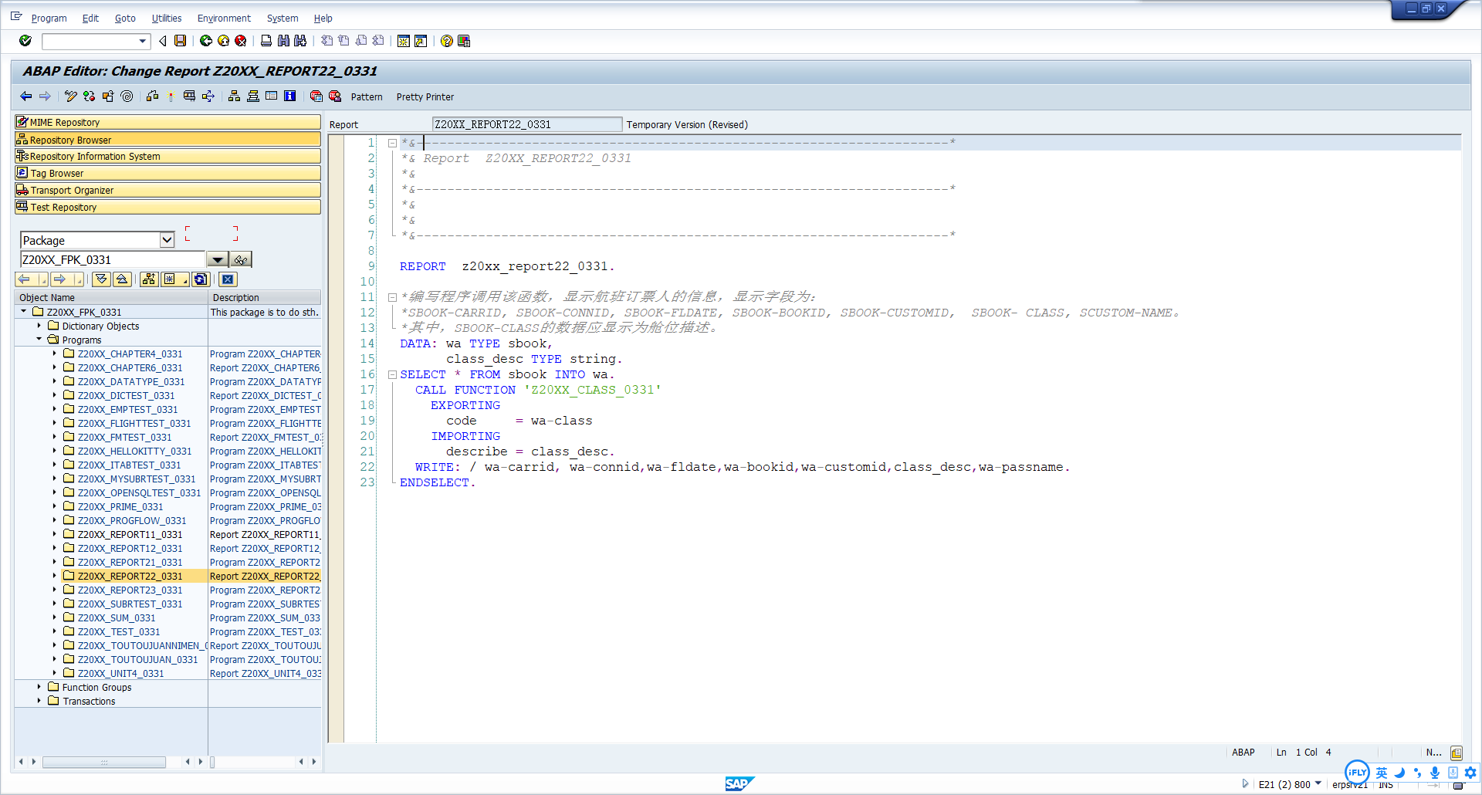
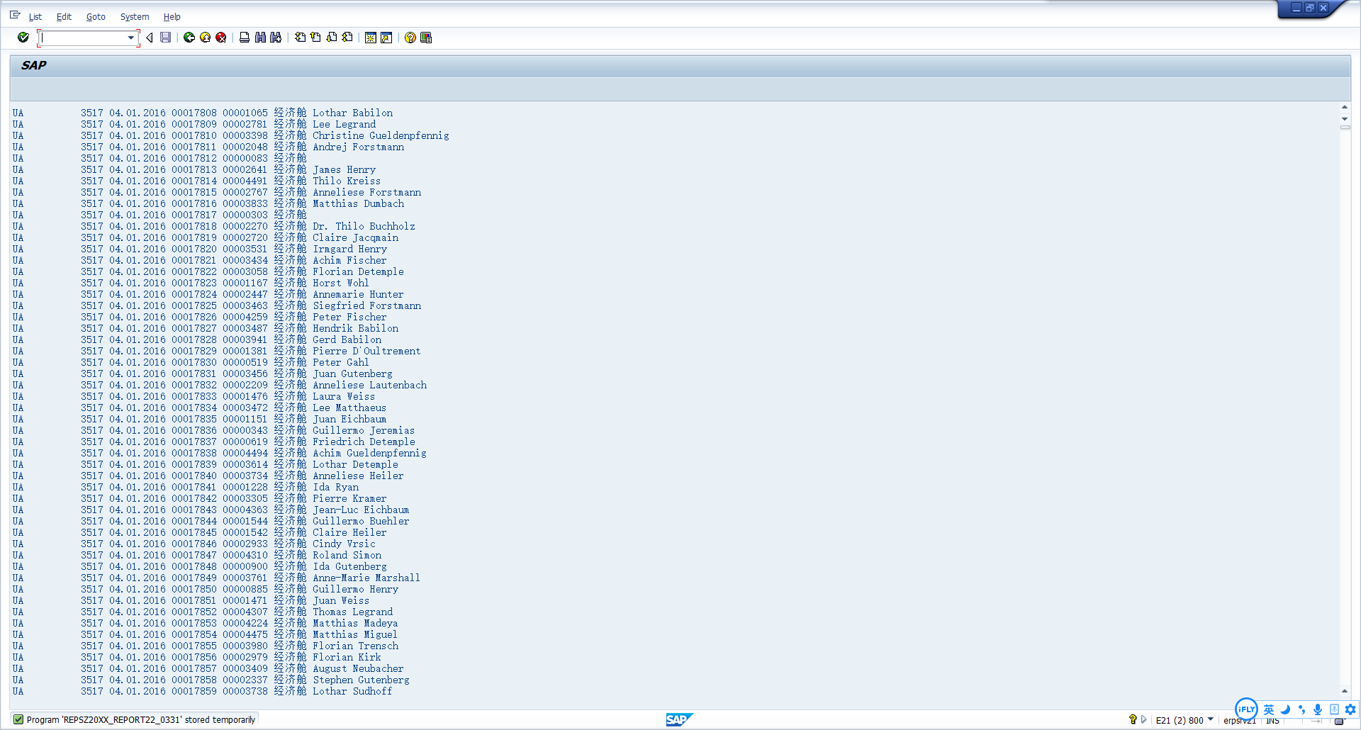
(3) 利用函数“WS_DOWNLOAD”编写程序。该函数表示将程序中的数据下载到TXT文件中。显示所有航班中托运行李的旅客的姓名和国家，不包括取消订票的。将结果显示到名为D:\ZDOWNLOADTOTXT_XX.TXT的文件中。
因为在sbook表中没有看到国家信息，故此处以FORCURKEY支付货币代替
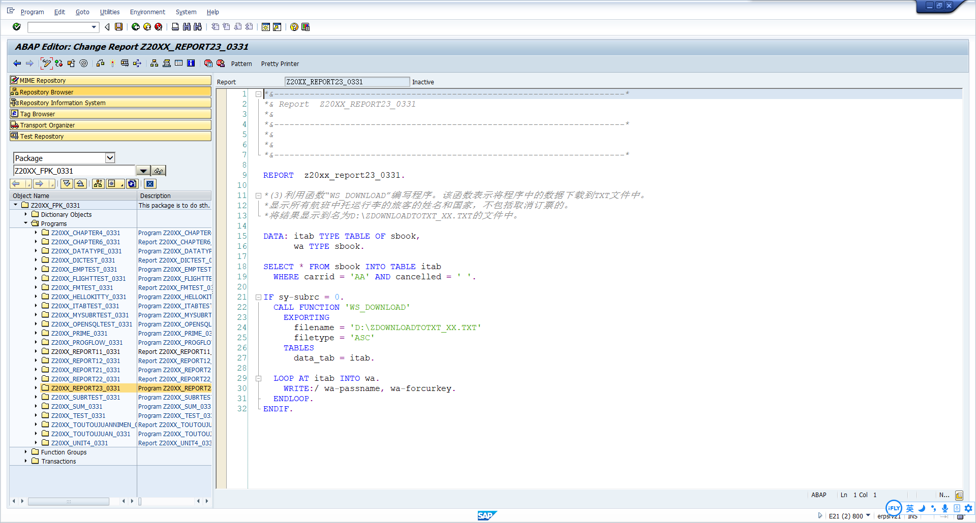
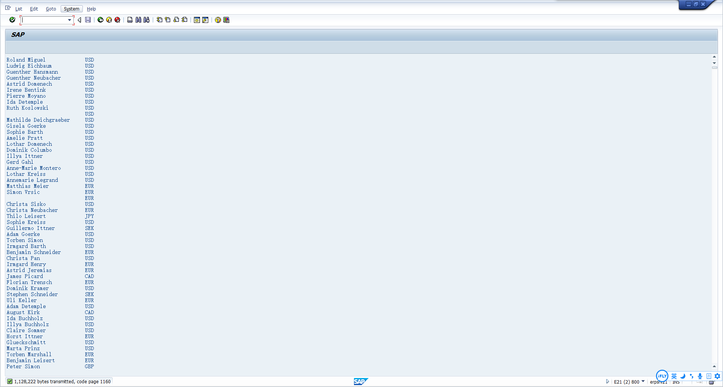
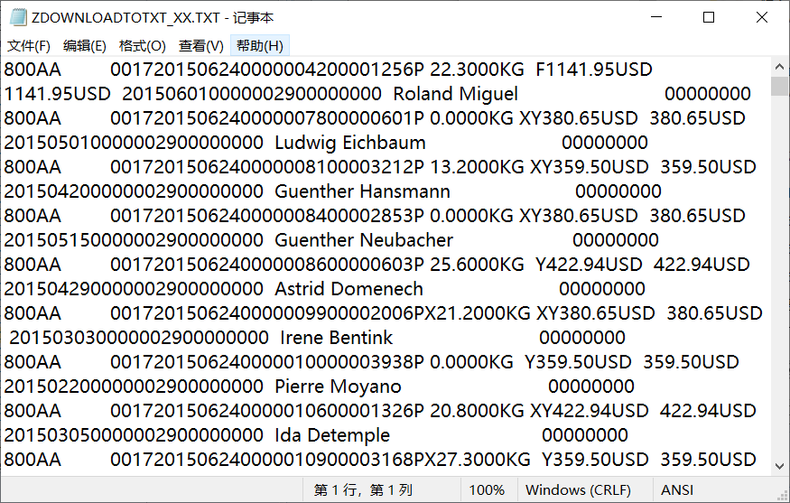
五、结论、问题与解决方法
结论：该实验报告与老师上课教授的内容相似，结合课本和课上所学完成该实验报告，我巩固了子程序的以及其参数的定义和调用方法、全局功能模块Function Module的调用方法、数据库查询操作等相关知识。
问题：第二题执行报错。第三题没有找到sbook表中有与国家相关的数据。
解决方法：第二题验证程序的字符类型与功能函数中定义的不一致，进行修改。第三题使用FORCURKEY支付货币体现旅客的国家。
批语：

